Образовательная деятельность детей старшего возраста
Тема недели: «Космос»
Цель: Расширение представлений детей о космосе и истории его освоения.
Образовательная деятельность | Цель, задачи, методы работы, художественная литература и т.д. (фото)
Развитие речи | 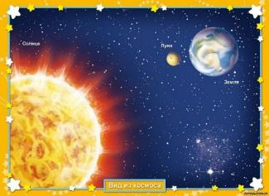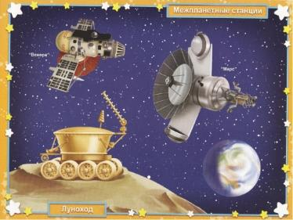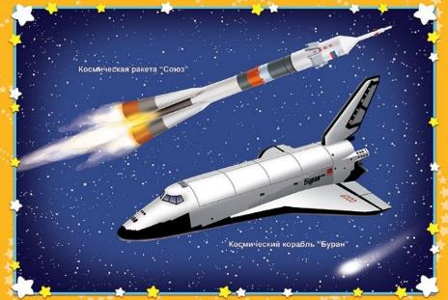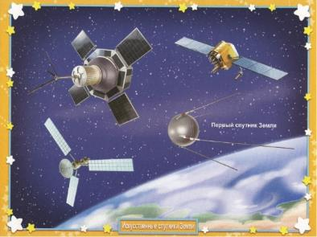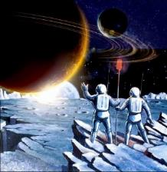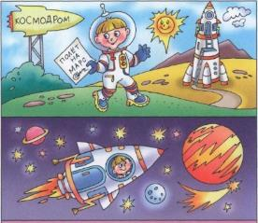  Цель: Продолжать совершенствовать монологическую и диалогическую форму речи детей.  Задачи: - упражнять в умении составлять рассказ по представлению с опорой на вопросы;  - закрепить знания по лексической теме «Космос»;  - развивать внимание, логическое мышление;  - воспитывать усидчивость;  - прививать чувство гордости за свою Родину;  - упражнять в подборе антонимов;  -закрепить навыки творческого рассказывания.  Методы работы: беседы, рассматривание иллюстрации, объяснение  Вопросы к беседе:  • Ребята, а что такое космос?  • Какой он, космос? (таинственный, загадочный, опасный, далёкий)  • Из чего он состоит? (звёзды, планеты)  • А кто-нибудь знает, где начинается космос?  Попросить ребенка рассказать о том, что он видит на картинке, составить связный рассказ. Затем попросить его пофантазировать и рассказать, что предшествовало этим событиям. Побеседуйте о том, как происходит отбор и подготовка кандидатов для полета в космос. Задайте ребенку вопрос: «Как ты думаешь, о чем разговаривают космонавты на картинке?»  Художественная литература: Ефрем Левитан «Малышам о звёздах и планетах», Римма Алдонина «У каждой планеты есть что-то свое…», В. Крякин «Юный космонавт», Валентин Берестов «Луноход».
Математика | 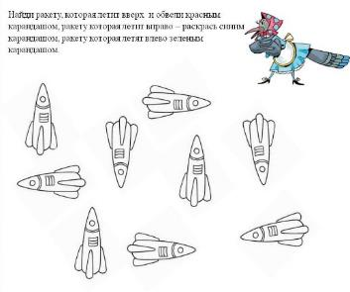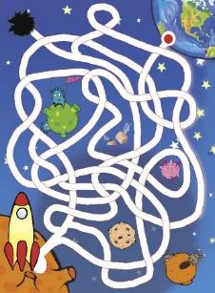  «Найди ракету» Лабиринт «Доберись до Земли»  Задачи: - закрепить навыки количественного и порядкового счёта в пределах 10, находить предыдущее и последнее число для каждого числа;  - закрепить знания о геометрических фигурах (квадрат, круг, ромб, трапеция)  - закреплять представления о временах года и днях недели.  - упражнять в умении ориентироваться на листе бумаги в клетку;  - учить «читать» графическую информацию, обозначающую пространственные отношения объектов и направления их движения;  - развивать внимание, память, логическое мышление.  Метод работы: Познание  1. Какие вы знаете геометрические фигуры? Строительство ракеты  Основание ракеты поставим трапецию, выше квадрат, треугольник и круг. Ракета готова.  2. - Какое сейчас время года? Сколько месяцев у весны? Назовите их.  - Сколько всего дней в неделе? Перечислите их. Какой сегодня день недели? Какой день недели будет завтра? Какой день недели был вчера?  -Назовите число, следующее за числом 5? Какое число находится между числами 6 и 8? После какого числа идет число 4?  3. Ориентировка на листе бумаги: Разместите на листе бумаги в правом верхнем углу треугольник. В левом нижнем углу квадрат. В нижнем правом углу круг, в верхнем левом углу прямоугольник. И посередине листа овал.  4. Задайте ребенку задачу:  Космонавт увидел на небе 6 больших звезд. Потом он увидел еще две маленькие звезды. Сколько звезд увидел космонавт?  К полету готовилось 5 космонавтов. 3 космонавта улетело в космос. Сколько космонавтов осталось на земле?  Попросите ребенка самостоятельно придумать задачу  5. Игровое упражнение «Найди ракету»  Игровое упражнение «Доберись до Земли на ракете»:  Графический диктант:  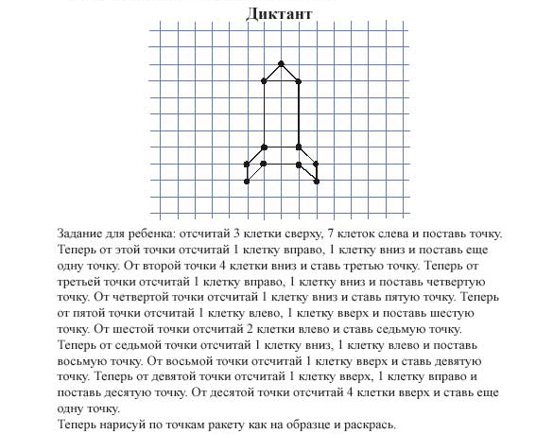
Лепка  Пластилинография | 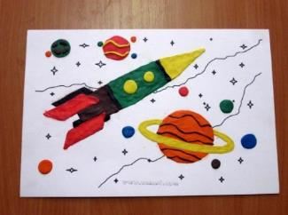  Цель: Учить детей передавать в лепке особенности окружающих явлений.  Задачи:  - Систематизировать знания о космосе, летающих объектах;  - Формировать умения детей конструировать целостный образ (ракеты) Побуждать дополнять свою работу звёздами, планетами, кометами и т. д. по выбору детей;  - Развивать мелкую моторику пальцев рук при размазывании пластилина по поверхности деталей;  - Воспитывать уважение к труду взрослых.  Методы работы: Художественное слово, беседа, рассматривание иллюстраций  Прочитайте ребенку стихотворение О. Ахметова «В космосе так здорово!», побеседуйте о том, в каких условиях находится космонавт во время полета, какое снаряжение ему необходимо.  В космосе так здорово! Звезды и планеты  В черной невесомости медленно плывут!  В космосе так здорово! Острые ракеты  На огромной скорости мчатся там и тут!  Вопросы к беседе:  - Где летают космические ракеты и корабли?  - Что такое воздух?  - На каком удобном «транспорте» можно перемещаться по космическим простора  - Когда был совершен первый космический полет?  Художественная литература: О. Ахметова «В космосе так здорово!»
Аппликация | 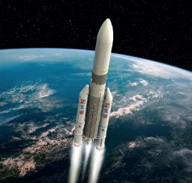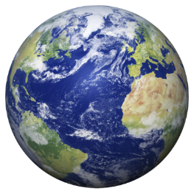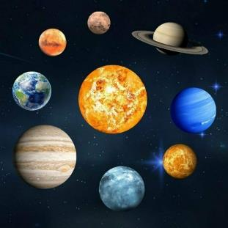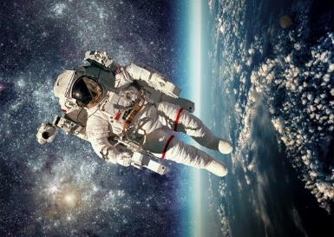  Цели: Развитие навыков создания художественной композиции с использованием знаний о космосе, космической технике.  Задачи: образовательные: расширить знания детей о космосе;  учить передавать форму ракеты, применяя прием симметричного вырезывания из бумаги, вырезать фигуры людей в скафандрах, различные планеты, звезды, пользоваться шаблоном;  закрепить умение располагать предметы, по всему периметру листа  развивающие: развивать чувства композиции и эстетического вкуса  воспитательные: воспитывать аккуратность, трудолюбие, способность добиваться хорошего результата  Методы работы: Демонстрация, иллюстрация, беседа, практическое задание  Вопросы к беседе:  - Космонавты, совершая свои полеты, защищают тело скафандром. Как вы думаете, зачем нужен скафандр?  - Какие планеты относятся к планетам Земной группы?  - Какие планеты-гиганты вы знаете?  - А все ли планеты имеют твёрдую оболочку?  - На какой планете самая высокая температура?  Рассмотрите вместе с ребенком иллюстрации космоса, космических аппаратов. Обсудите различия об их внешнем виде и функциях. Предложите ребенку создать художественную композицию в технике аппликация.  Материалы и оборудование: набор для аппликации, цветная бумага, листы чёрного и фиолетового картона, ножницы, клей, изображения ракет, фото Земли, планет, космонавта.  Художественная литература: Чтение отрывка из книги В.Севастьянова «В космос», О. Ахметова «В космосе так здорово!», Н. Сергиянская «Стих про поделку ракету»
Рисование в нетрадиционной технике  «Путешествие в космос» | 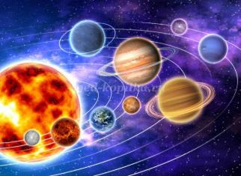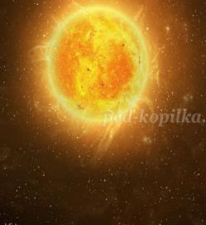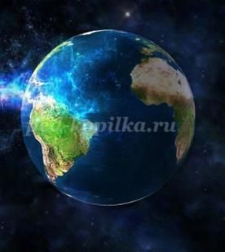  Цели: создание условий для развития творческих способностей детей средствами нетрадиционного рисования.  Задачи:  Обучающие задачи:  – познакомить с нетрадиционным рисованием – рисованием салфетками;  – закрепить знания о космосе.  Развивающие задачи:  – сформировать умение работать с нетрадиционными инструментами;  – развивать творческие способности детей.  Воспитательные задачи:  – воспитать эстетическое отношение к планете Земля и космосу в целом;  – воспитать чуткость к восприятию красоты окружающего мира.  Методы работы: Демонстрация иллюстраций, художественное слово (Алексей Карамышев)  Туда, где нету никого,  Где даже воздух пуст,  Туда отправили его  И очень ценный груз.  Летит к далекой цели он  Один средь ярких звезд.  Вокруг космический закон -  Суровый, злой мороз.  Земля из космоса видна -  Огромный синий шар.  Выходит в Небо космонавт,  Чтоб починить радар.  Давно уже идет полет,  Туда, к звезде одной.  Бывает, грустно он вздохнет,  И вспомнит дом родной.  Рассмотрите с ребенком иллюстрации. Побеседуйте о красоте космического пространства. Используйте в беседе понятия вселенная, галактика, планета, созвездия, спутник, луноход, кратер, звезды и т.д. и предложите ребенку пофантазировать о том, как выглядит космос.  Материалы и инструменты – гуашь, бумажные салфетки, альбомные листы  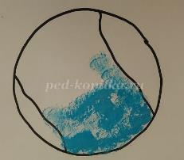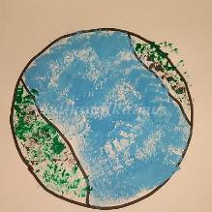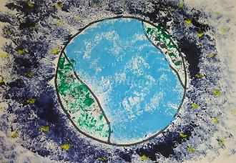(наглядный пример)  - Перед вами лежит альбомный лист с контуром Земли, палитра и салфетки.  - Возьмем один кусочек салфетки и сомнем его в комочек. Обмакнем в голубую краску и пропечатаем океан, только самое главное – не размазывать, а печатать.  - Далее берем другую салфетку, ее также сминаем, обмакиваем в коричневую краску – это горы и суша.  - Далее зеленой краской пропечатываем луга, леса и поля.  - Земля готова. Теперь будем рисовать космос фиолетовой краской.  - Последний штрих – рисуем далекие звезды и планеты желтой краской.
Ознакомление с окружающим миром | 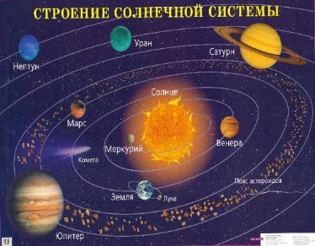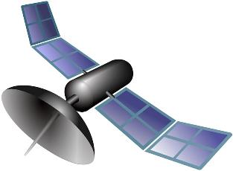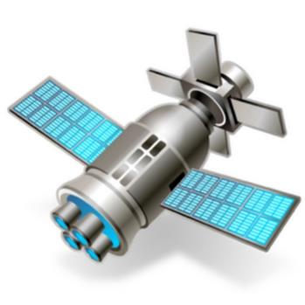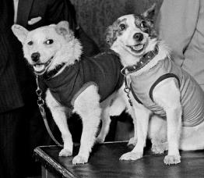  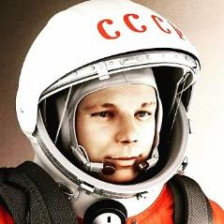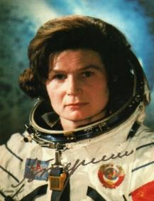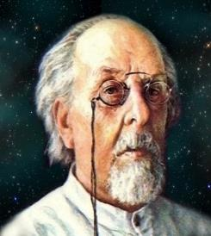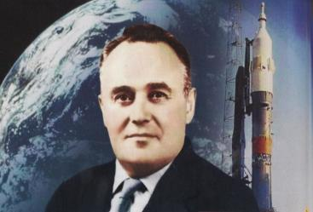  Цели: Расширить представлений детей о космосе, его освоении.  Задачи:  1.Познакомить детей с историей возникновения праздника День космонавтики.  2.Познакомить с профессией космонавт.  3.Дать первоначальные сведения о Солнце, Земле, планетах солнечной системы, Луне, звездах  4.Воспитывать уважение к трудной и опасной профессии космонавта;  5.Прививать любовь к стране, к космосу.  Словарная работа: небо, звездное небо, комета; звезда, планета, галактика, созвездия; Солнце, Земля, Луна; космос, космический корабль, спутник, телескоп, космический полет, космонавт, скафандр.  Методы работы: Схема строения Солнечной системы, иллюстрация спутника, модели ракеты, портреты К. Э. Циолковского, С. П. Королева, Ю. А. Гагарина, собак Белки и Стрелки.  Покажите ребенку картинку с изображением солнечной системы. Побеседуйте о количестве планет в ней, их удаленности от солнца. Спросите ребенка, с помощью какой техники люди получили известную информацию о космосе. Расскажите ребенку о других известных космонавтах, кроме Ю. Гагарина  Художественная литература:  В.И. Цветков «Звездное небо. Галактики, созвездия, метеориты»  Энциклопедия для любознательных «Отчего и почему». Перевод с английского Т.Покидаевой.  Космос и земля. Уникальная иллюстрированная энциклопедия для детей

